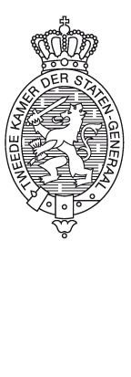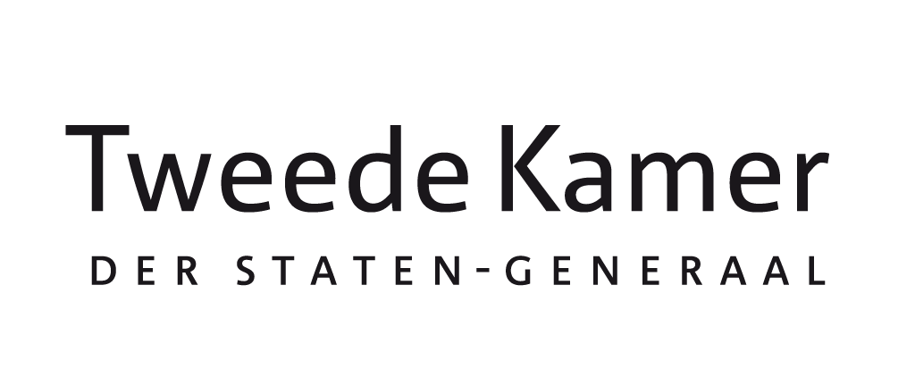**Aanleiding**

Voorstellen voor nadere invulling EU-rapporteurschap Klimaat

aan Leden en plv. leden van de vaste commissie voor EZK

in afschrift aan Leden en plv. leden van de vaste commissie voor EUZA

van Agnes Mulder, Raoul Boucke en Renske Leijten

datum 10 september 2021

onderwerp Voorstellen voor nadere invulling EU-rapporteurschap Klimaat

te betrekken bij Procedurevergadering EZK d.d. 14 september 2021

Agnes Mulder, Raoul Boucke en Renske Leijten

E [agnes.mulder@tweedekamer.nl](mailto:agnes.mulder@tweedekamer.nl); [r.leijten@tweedekamer.nl](mailto:r.leijten@tweedekamer.nl);

[r.boucke@tweedekamer.nl](mailto:r.boucke@tweedekamer.nl)

* De commissie EZK heeft tijdens de procedurevergadering EZK d.d. 11 mei 2021 besloten het EU-rapporteurschap Klimaat verder voort te zetten en ons aangesteld als de nieuwe EU-rapporteurs Klimaat.
* Daarbij heeft de commissie EZK ons het [mandaat](https://parlisweb/parlis/document.aspx?Id=3eb80197-5d10-4ca4-b947-37a541d2ac50) meegegeven om “in te zetten op versterking van de kennispositie van de commissie EZK over het ‘fit for 55’ in 2030-pakket; waarbij het actief informeren van de commissie EZK over dit klimaatpakket centraal zal staan, met daarbij bijzondere aandacht voor de impact op Nederland en of met deze reeks voorstellen de opgehoogde EU-klimaatdoelstelling kan worden behaald”.
* Inmiddels blijkt dat het ‘fit for 55’ in 2030-pakket, dat op 14 juli jl. is [uitgebracht](https://ec.europa.eu/info/strategy/priorities-2019-2024/european-green-deal/delivering-european-green-deal_nl), uit maar liefst 13 EU-voorstellen bestaat en in meerdere vaste Kamercommissies – *EZK, IenW, FIN, LNV, en BiZa* – zal worden behandeld.
* In de “[handleiding EU-rapporteurschap in de Kamer](https://parlisweb/parlis/document.aspx?Id=bcdff94e-e2b8-4295-a5ef-d82e934ccddf)” wordt bij horizontale EU-onderwerpen waarbij behandeling in verschillende Kamercommissies plaatsvindt, gewezen op de mogelijkheid van coördinatie door EU-rapporteurs, om zo betere grip op een onderwerp te krijgen.
* Om de komende jaren tot een optimale behandeling van het omvangrijke ‘fit for 55’ in 2030-pakket in de Kamer te komen, achten wij de volgende uitbreiding van ons mandaat wenselijk:
  + Naast een informerende rol, willen wij tijdens het verloop van de Brusselse onderhandelingen over het ‘fit for 55’ in 2030-pakket ook dit pakket onder de aandacht houden en dus een signalerende en agenderende rol blijven spelen, zodat de Kamer de komende jaren maximaal betrokken blijft en invloed kan uitoefenen op dit proces;
  + Gegeven de samenhang tussen de ‘fit for 55’ in 2030-voorstellen op de verschillende beleidsterreinen - *EZK, IenW, FIN, LNV en BiZa* - achten wij een gecoördineerde aanpak binnen de Kamer van het ‘fit for 55’ in 2030-pakket wenselijk en doen wij hiertoe enkele voorstellen. De EU-rapporteurs Klimaat staan ervoor open om samen met Leden uit andere vaste Kamercommissies hierin op te trekken;
  + Daarnaast doen wij hierbij tevens een aantal voorstellen voor inhoudelijke verdieping, onder meer ten aanzien van een aantal activiteiten, waar tijdens de PV EZK d.d. 11 mei 2021 reeds mee is ingestemd.

**Beslispunten**

**1) Signalerende en agenderende rol EU-rapporteurs Klimaat**

* Instemmen met de voorgestelde signalerende en agenderende rol voor de EU-rapporteurs Klimaat gedurende het verloop van de onderhandelingen in Brussel over het ‘fit for 55’ in 2030-pakket;
* Instemmen met het houden van een ten minste halfjaarlijks voortgangsoverleg over het ‘fit for 55’ in 2030-pakket, hetgeen de EU-rapporteurs Klimaat de mogelijkheid biedt om structureel de leden van de commissie EZK bij te praten over actuele ontwikkelingen en betrokken te houden bij dit EU-wetgevingspakket. Tevens zal tijdens deze voortgangs-overleggen de omzetting en uitvoering van deze EU-wet en regelgeving in Nederland ook een nadrukkelijk aandachtspunt zijn.

**2) Gecoördineerde behandeling ‘fit for 55’ in 2030-voorstellen**

* Instemmen met het bevorderen van een Kamerbreed gecoördineerde behandeling van de ‘fit for 55’ in 2030-voorstellen, met daarbij een coördinerende rol voor de EU-rapporteurs Klimaat;
* Instemmen met het sturen, vanuit de commissie EZK,vaneen brief met een gelijkluidend voorstel naar de andere betrokken vaste Kamercommissies - *IenW, FIN, LNV en BiZa* - over een gecoördineerde behandeling van het ‘fit for 55’ in 2030-pakket in de Kamer;
* Instemmen met het uitnodigen van alle betrokken Kamercommissies voor gezamenlijke deelname aan het (video)gesprek met Frans Timmermans over ‘Fit for 55’**,** dat op woensdag 13 oktober a.s. van 17.00 tot 18.30 uur zal plaatsvinden.

**3) Inhoudelijke verdieping binnen EU-rapporteurschap Klimaat**

* Instemmen om **tijdens** het eerdergenoemde **videogesprek met Frans Timmermans de focus** te **leggen op een aantal thema’s** en daarover te kunnen doorvragen. De EU-rapporteurs stellen voor het komende gesprek medio oktober te benutten om te spreken over 1) de voorgestelde uitbreidingen van EU-ETS met wegvervoer en de gebouwde omgeving, de 2) de rol van biomassa in de energietransitie, 3) het Sociaal Klimaatfonds en 4) de rol van land- en bosbouw in het vasthouden van koolstof;
* Instemmen om het werkbezoek van de Commissie EZK aan Brussel in het najaar te benutten om een vervolggesprek aan te vragen met Frans Timmermans en/of Diederik Samsom over ‘Fit for 55’; alsook in Brussel inhoudelijke gesprekken over de ‘fit for 55’-voorstellen te voeren met (de Permanente EU-vertegenwoordigingen van) andere EU-Lidstaten.
* Instemmen met het voornemen van de EU-rapporteurs om ook met nationale parlementen uit andere EU-lidstaten de dialoog over ‘fit for 55’ aan te gaan, en zodra de Kamer een positie heeft ingenomen deze tevens actief uit te dragen.

Verdere bespreek en- beslispunten omtrent het werkbezoek ‘Klimaat en Energie’ aan Brussel dit najaar en de behandeling van de prioritaire ‘fit for 55’ in 2030-voorstellen op het EZK-terrein treft uw Commissie in twee separate notitiesaan, die eveneens betrokken zullen worden bij de procedurevergadering EZK van 14 september 2021.

Agnes Mulder, Raoul Boucke en Renske Leijten